ГКУ «Первомайский детский дом – интернат для УОД»
Консультация для родителей
«Как помочь ребёнку заговорить?»

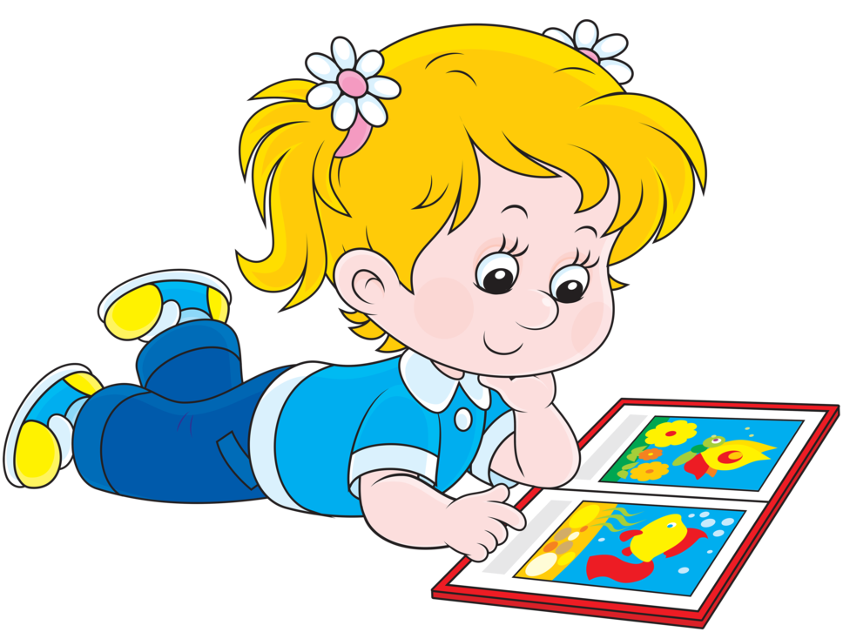

Логопед
Субботина Екатерина Васильевна

Консультация для родителей.
«Как помочь ребёнку заговорить?»
Период раннего детства (от самого рождения до 3 лет) является благоприятным и решающим для развития речи. Тот речевой багаж, который ребенок получил в этом возрасте, во многом будет определять его дальнейшее интеллектуальное развитие и становление личности. Поэтому понятны тревоги и волнения родителей, когда их малыш не говорит или говорит мало, в то время как его сверстники болтают без умолку. Нормально ли это?
Прежде всего, следует немного рассказать о возрастных особенностях речевого развития детей. Развитие речи ребенка в раннем детстве идет по двум основным линиям: с одной стороны, совершенствуется понимание речи взрослых, с другой формируется собственная активная речь. Что касается понимания, то специалисты считают, что уже после 6 месяцев ребенок начинает понимать речь и устанавливает связь между словом и предметом, словом и действием. Резкий скачок в развитии понимания происходит в период между годом и полутора годами. Поэтому обратите внимание на то, как ребенок реагирует на ваши слова: понимает ли он вас, когда вы просите его найти ту или иную игрушку, посмотреть на кого-либо, принести тот или иной предмет. Может ли он вместе с вами выполнить ваши указания, понимает ли объяснения, можете ли вы с ним договориться? После 2 лет ребенок должен уже в полном объеме понимать все слова взрослых, связанные с окружающими предметами.
Что касается произношения, то его уровень принято определять тем количеством слов, которые ребенок активно использует в своей речи в определенном возрасте.
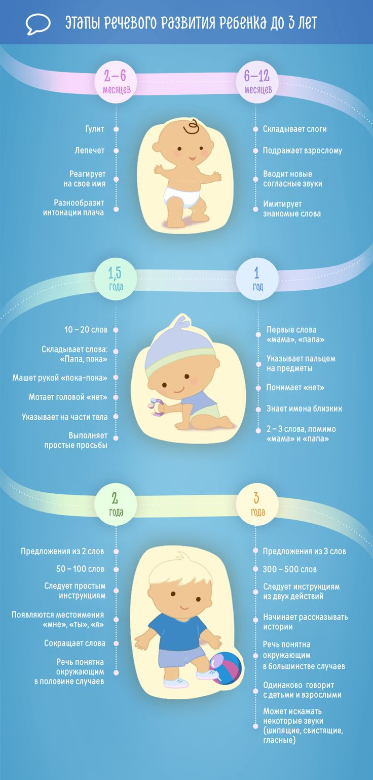

Почему ребенок не говорит? 12 причин

Причина 1. Индивидуальный темп
Несомненно, каждый ребенок уникален и должен развиваться в собственном графике. Если ваш малыш пошел на месяц раньше сына соседки, а вот слово «мама» произнес на несколько недель позже, ничего страшного в этом нет. У каждого свой темп.
Такая задержка развития речи так и называется — темповая. С небольшим опозданием все войдет в свое русло, и ребенок будет формировать свое умение говорить так же, как и все дети.

Причина 2. Отсутствие необходимости
Дети, которых чрезмерно опекают родители, не нуждаются в том, чтобы научиться словесно, выражать свои желания. Отсутствие мотивации оказывает большое влияние на развитие.

Причина 3. Педагогическая запущенность
Малыш с рождения должен быть окружен речью. Если с ним не разговаривают, лишь выполняя необходимый уход и кормление, не общаются постоянно, формирование речи невозможно. Не слыша обращенной к нему речи, ребенок не в состоянии расширять пассивный словарный запас, не начнет и хорошо говорить.

Причина 4. Двуязычная семья
Дети-билингвы «имеют право» начать говорить с некоторым отставанием от нормы. Слыша вокруг себя речь на разных языках, они оказываются в более сложной ситуации, чем их ровесники, которым нужно освоить лишь один язык.
Для того чтобы правильно построить речь, ребенку надо отделить один язык от другого. Для этого требуется определенное время.

Причина 5. Стрессы, неблагоприятная психологическая обстановка
К сожалению, стрессы влияют не только на взрослых, но и на детишек. Сильный испуг, не комфортный психологический климат в семье, даже ссоры между родителями могут стать причиной отставания формирования речи. Детям необходимы спокойствие, положительные эмоции и разумный распорядок дня.
Сильные переживания, испуг, психологические травмы могут привести к заиканию и задержке речевого и психического развития.

Причина 6. Негативизм у ребенка
Иногда родители бывают так настойчивы в своем стремлении «разговорить» ребенка, что могут вызывать у своего чада отрицание. Особенно если малыш с рождения отличается упрямством и не склонен идти на уступки.
Постоянные просьбы семейства сказать какое-то слово приводят к обратному результату — малыш может замкнуться в себе и вообще отказаться общаться.

Причина 7. Генетическая предрасположенность
Если ребенок не спешит начать разговаривать, стоит поинтересоваться, когда его мама и папа сказали свое первое слово. Наследственность — великая вещь. Возможно, малыш просто получил гены не очень торопливого родителя.
Однако будьте внимательны. Слишком большое отставание в формировании речи может привести к другим сложностям. Например, задержке психического развития.

Причина 8. Осложненное течение беременности и родов у матери
Правильному формированию нервной системы ребенка может помешать внутриутробная гипоксия или тяжелые роды. Как правило, сложности выявляются при обследовании у невропатолога в более раннем возрасте, но могут стать заметны и в период активного развития речи.
Для коррекции необходимо тщательное выполнение всех рекомендаций специалистов — от невролога до дефектолога.

Причина 9. Нарушения слуха
Для формирования активного словаря необходимо, чтобы ребенок в первую очередь воспринимал речь вокруг себя. Если он не слышит вообще или слышит плохо, у него обязательно проявятся те или иные сложности с формированием речи — от полного ее отсутствия до проблем с произношением и построением фраз.

Причина 10. Несовершенство артикуляционной системы
Звук формируется при работе речевого аппарата. Если здесь имеются проблемы, это обязательно отразится и на речевом развитии ребенка. Сниженный тонус мышц, недостаточно длинная уздечка языка и другие нарушения вызывают сложности с артикуляцией.
Стоит обратить внимание, если ребенок не может прожевать твердую еду, у него частое слюнотечение, постоянно приоткрыт рот.

Причина 11. Алалия
Этот термин означает первичное недоразвитие речевых центров. Возникает в результате повреждений коры головного мозга в период раннего младенчества или внутриутробного развития. Справиться с алалией самостоятельно не получится, обязательно обратитесь за помощью к специалистам.

Причина 12. Проблемы интеллектуального развития
Формирование речи напрямую связано с умственным и психическим развитием ребенка. Различные генетические заболевания, аутизм, синдром Дауна, умственная отсталость, несомненно, повлияют и на речь. Работа с профильными специалистами поможет наладить коммуникации и скорректировать становление речи.

Какие ошибки могут совершать родители при развитии речи ребенка?
Ошибка 1. Часто ребенка излишне опекают и берегут, стараются предугадать его желания — конечно, из любви к нему. Но тогда у малыша не формируется стремление трудиться самостоятельно, он не учится выражать свои мысли с помощью речи, и многие процессы в его развитии могут тормозиться.
Ошибка 2. Понять ребенка буквально с полувзгляда близким помогает интуиция и любовь. Но общение с малознакомыми людьми в непривычных условиях будет для него затруднительным, а в худшем случае — остро дискомфортным. Чтобы этого не произошло, по мере взросления нужно чаще вступать в разговор все с новыми и новыми собеседниками, и тогда ребенок просто будет вынужден совершенствовать навыки понимания речи.
Ошибка 3. Некоторые родители занижают, а другие — завышают требования к речи малыша. В первом случае от ребенка ничего не требуют, все его желания угадываются и сразу исполняются, во втором — постоянно пристают: «Скажи!», «Повтори!». Иногда в одной семье используется сразу два крайних подхода: например, папа требует, а бабушка опекает. Это очень неблагоприятно сказывается на речевом развитии ребенка.
Ошибка 4. Старайтесь исключить сюсюканье, «детский лепет», постоянные звукоподражания в общении с малышом. Речь родителя — образец для ребенка.
Ошибка 5. Родители могут говорить очень быстро или, наоборот, чересчур медленно, без пауз и различных интонаций, монотонно. Важно использовать все богатство и разнообразие языка при развитии речи ребенка.
Ошибка 6. Не старайтесь ускорить ход естественного речевого развития малыша. Избегайте переутомления от речевых занятий, заучивания стихов.
Советы, которые помогут вашему ребёнку быстрее начать говорить
Совет 1. Поощряйте его всегда смотреть на Вас, когда Вы говорите
В развитии речи подражание играет важную роль. Будьте хорошим образцом для вашего ребёнка. Убедитесь, что Вы говорите все слова чётко и малыш видит Вашу артикуляцию.
Совет 2. Используйте короткие слова, простые и понятные.
Маленький ребёнок не в состоянии понять и запомнить длинные и сложные предложения. Чем проще будут Ваши слова и фразы, тем быстрее ребёнок начнёт подражать Вам.
Совет 3. Не говорите слишком быстро.
Когда ребёнок сталкивается с быстрым потоком слов, он слышит, но не понимает их.
Совет 4. Проговаривайте вслух всё, что Вы делаете.
Рассказывайте обо всём, что делаете постоянно, даже во время уборки и уборки. Но не говорите слишком много. Существует риск того, что малыш привыкнет вообще «отключаться», чтобы не слышать бесконечный поток слов.
Совет 5. Читайте ребёнку книги.
Выбирайте книги с короткими текстами и яркими картинками. Задавайте вопросы по прочитанному. Радуйтесь, если ребёнок приносит Вам книжку, и старайтесь сразу прочитать пару страниц, чтобы поддержать его интерес к литературе.
Совет 6. Ограничивайте просмотр телевизора.
Не используйте телевизор в качестве няни или как метод успокоения ребёнка.
Совет 7. Включайте музыку и песенки для малышей.
Музыкальные произведения и детские песенки очень полезны для обогащения словарного запаса и развития слухового внимания. Чередуйте медленные и быстрые мелодии. Особенно подходят те, которые можно сочетать с движениями. Так тренируется слуха – моторная координация.
Совет 8. Поощряйте двигательную активность ребёнка.
Замечено, что многие дети с недостатками речевого развития очень неуклюжи. Больше гуляйте, ходите, бегайте, лазайте, играйте.
Совет 9. Развивайте мелкую моторику.
Речь и движение руки взаимосвязаны. Давайте ребёнку краски, пластилин, безопасные ножницы. Играйте в игры на развитие мелкой моторики рук.
Совет 10. Исключите любые чрезмерные требования.
Обеспечьте своему ребёнку спокойную, размеренную обстановку, здоровое питание, достаточный сон, много гуляйте на свежем воздухе. Позволяйте малышу играть с другими детьми. Оставайтесь спокойными и уравновешенными.

